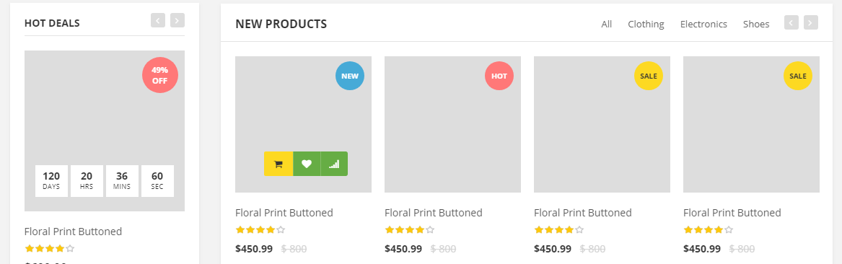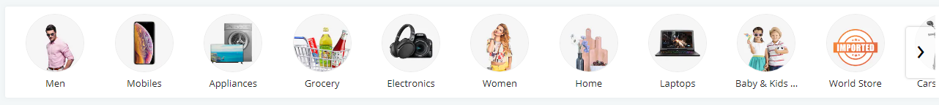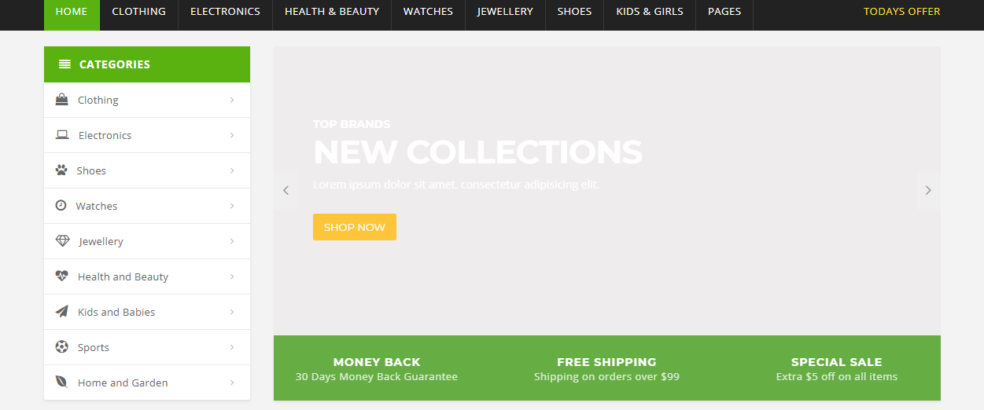 OFFICAL PARTNER ( DI SISIPKAN DI TENGAH )

TAMPILAN TOKO OFFICIAL PARTNER

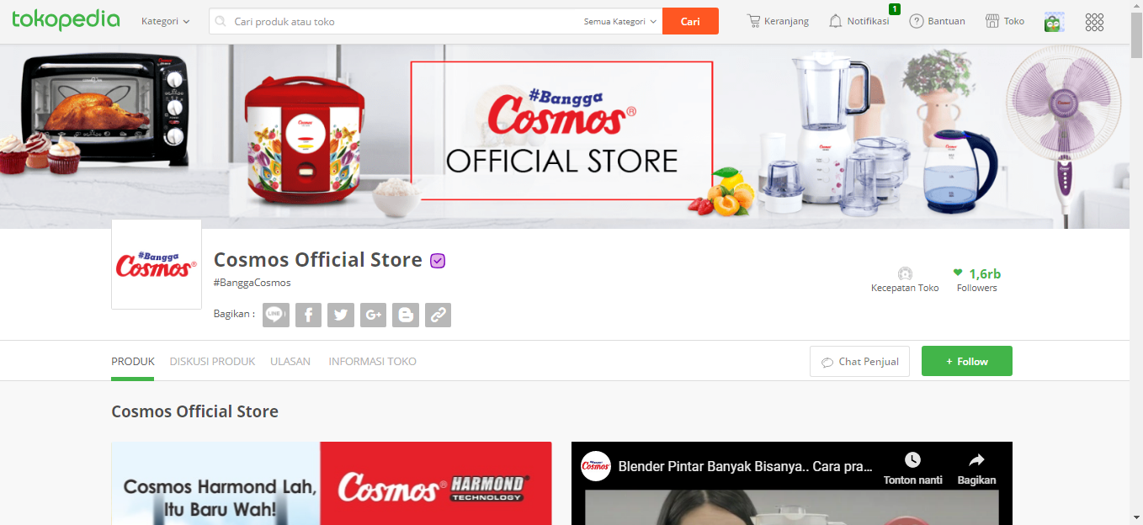

TAMPILAN TOKO UNTUK TITANIUM 5 PACK

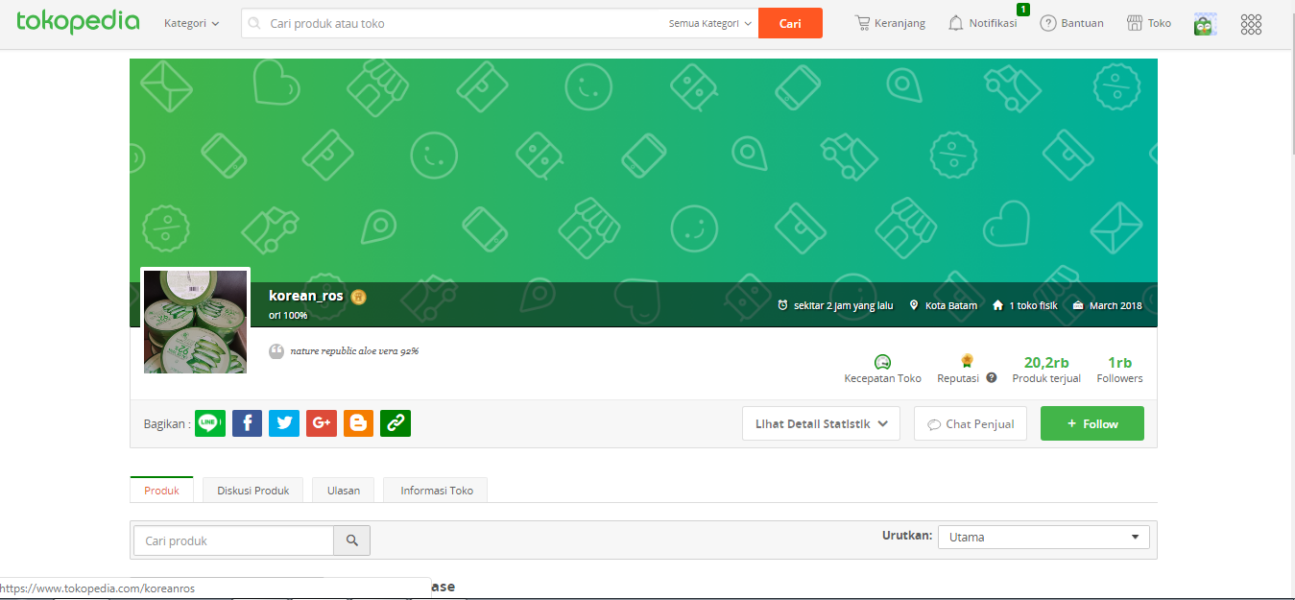

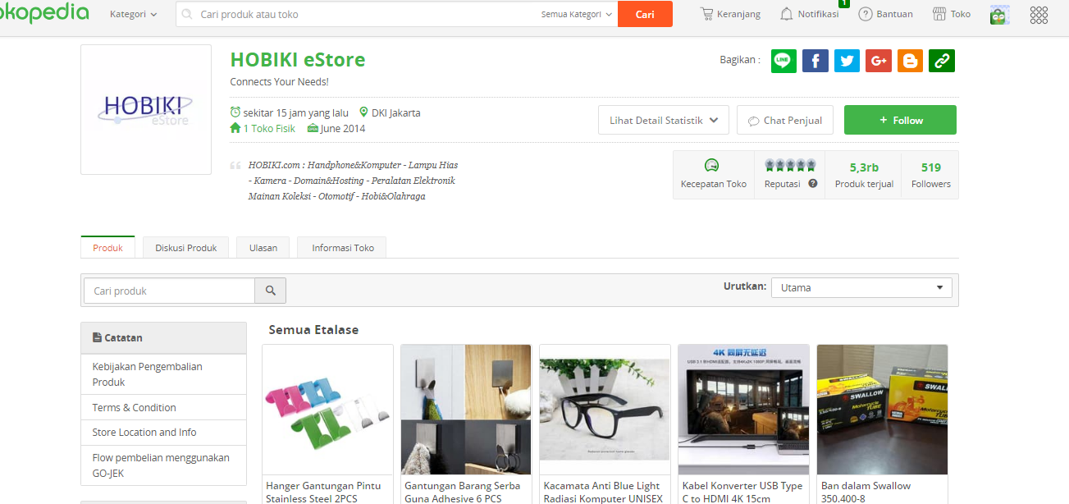 TAMPILAN TOKO UNTUK TITANIUM 3 PACK, TITANIUM, PLATINUM